Estudos Preliminares
  - AQUISIÇÃO DE EQUIPAMENTOS DE INFORMÁTICA

Sumário
1 ANÁLISE DE VIABILIDADE DA CONTRATAÇÃO (Art. 14) 4
1.1 Contextualização 4
1.2 Definição e Especificação dos Requisitos da Demanda (Art. 14, I) 6
1.3 Soluções Disponíveis no Mercado de TIC (Art. 14, I, a) 7
1.4 Contratações Públicas Similares (Art. 14, I, b) 7
1.5 Outras Soluções Disponíveis (Art. 14, II, a) 11
1.6 Portal do Software Público Brasileiro (Art. 14, II, b) 11
1.7 Alternativas no Mercado de TIC (Art. 14, II, c) 11
1.8 Modelo Nacional de Interoperabilidade – MNI (Art. 14, II, d) 11
1.9 Infraestrutura de Chaves Públicas Brasileira – ICP-Brasil (Art. 14, II, e) 12
1.10 Modelo de Requisitos Moreq-Jus (Art. 14, II, f) 12
1.11 Análise dos Custos Totais da Demanda (Art. 14, III) 12
1.12 Escolha e Justificativa da Solução (Art. 14, IV) 13
1.13 Descrição da Solução (Art. 14, IV, a) 20
1.14 Alinhamento da Solução (Art. 14, IV, b) 21
1.15 Benefícios Esperados (Art. 14, IV, c) 22
1.16 Relação entre a Demanda Prevista e a Contratada (Art. 14, IV, d) 22
1.17 Requisitos Temporais (Art.3,V) 24
1.18 Adequação do Ambiente (Art. 14, V, a, b, c, d, e, f) 25
1.19 Orçamento Estimado (Art. 14, II, g) 26
2 SUSTENTAÇÃO DO CONTRATO (Art. 15) 26
2.1 Recursos Materiais e Humanos (Art. 15, I) 26
2.2 Qualificação técnica dos Profissionais (Art. 18, §3º, III, a, 10) 27
2.3 Descontinuidade do Fornecimento (Art. 15, II) 27
2.4 Transição Contratual (Art. 15, III, a, b, c, d, e) 28
2.5 Estratégia de Independência Tecnológica (Art. 15, IV, a, b) 28
2.6 Direitos de Propriedade Intelectual e Autorais 28
3 ESTRATÉGIA PARA A CONTRATAÇÃO (Art. 16) 28
3.1 Natureza do Objeto (Art. 16, I) 28
3.2 Parcelamento e Adjudicação do Objeto (Art. 16, II) 28
3.2.1 Subcontratação 29
3.2.2 Do consórcio 30
3.2.3 Da amostra 30
3.3 Modalidade e Tipo de Licitação (Art. 16, IV) 30
3.3.1 Não aplicação da Lei Complementar 123/2006, alterada pela Lei Complementar n. 147/2014 31
3.3.2 Do Registro de Preços 32
3.4 Classificação e Indicação Orçamentária (Art. 16, V) 33
3.5 Vigência da Ata de Registro de Preços (Art. 16, VI) 33
3.6 Equipe de Apoio e Gestão à Contratação (Art. 16, VII) 34
4 ANÁLISE DE RISCOS 36
Anexo A 40
LISTA DOS PRINCIPAIS FORNECEDORES 40
Anexo B 42
Contratações Públicas Similares 42
Anexo C 47
ORÇAMENTOS 47
Anexo d 50
DESCRITIVO TÉCNICO DA SOLUÇÃO 50
Anexo e 53
EVIDÊNCIA DE SOLICITAÇÃO DE PROPOSTA 53

ANÁLISE DE VIABILIDADE DA CONTRATAÇÃO (Art. 14)

Contextualização
No atual contexto em que se encontra o Poder Judiciário do Estado de Mato Grosso, encaminhando-se à total virtualização dos processos administrativos e judiciais, a utilização de equipamentos de informática modernos nas atividades laborais se torna imprescindível para o atingimento das metas e missão deste Egrégio Tribunal. Modernizar tem o viés de implementar, de forma inovadora, em todos os segmentos do PJMT, projetos de Tecnologia da Informação e Comunicação de qualidade, visando aumentar a agilidade e a eficiência da prestação jurisdicional.
O uso da Tecnologia da Informação é uma ferramenta para otimização dos trabalhos, pois possibilita tanto a modernização da prestação jurisdicional quanto viabiliza o incremento de procedimentos mais ágeis, seguros, integrados e acessíveis aos jurisdicionados e demais cidadãos.
Nos últimos anos, a tecnologia tornou-se uma ferramenta fundamental para a execução dos serviços nas empresas públicas e privadas. Na administração pública, a maior parte dos processos de trabalho já opera em sistemas de informação. Além disso, os equipamentos de informática são amplamente utilizados para a operação das atividades administrativas e judiciais das unidades nos órgãos públicos.
Como acontecem com a maioria das tecnologias, os equipamentos de informática sofrem um processo de depreciação natural que, associado ao avanço dos mesmos, imprime aos gestores a tomada de medidas que garantam o aperfeiçoamento e a continuidade das informações de forma profícua.
Atualmente, parte do parque de equipamentos de Notebooks e Monitores deste Poder Judiciário se encontram obsoletos, sendo necessária sua substituição por outros mais modernos, que possam subsidiar adequadamente as atividades desenvolvidas pelos usuários.
A proposta para aquisição de Monitores de Vídeo demonstra-se importante para manutenção da continuidade dos trabalhos executados pelos usuários do PJMT. Possibilitará a substituição dos equipamentos antigos, que se encontram sem serviço de garantia técnica e defasados tecnologicamente.
Consoante tabela abaixo, o PJMT possui cerca de 3.018 (três mil e dezoito) monitores de vídeos com tempo de vida útil vigente, ou seja, dentro do prazo de 60 (sessenta) meses, alocados nas unidades judiciárias e administrativas. Contudo outras 3.409 (três mil quatrocentos e nove) unidades já se encontram em depreciação e fora do prazo de garantia, e até agosto de 2023 mais 2.500 (dois mil e quinhentos) monitores estarão depreciados, ou seja, um total de 5.909 (cinco mil novecentos e nove) equipamentos.
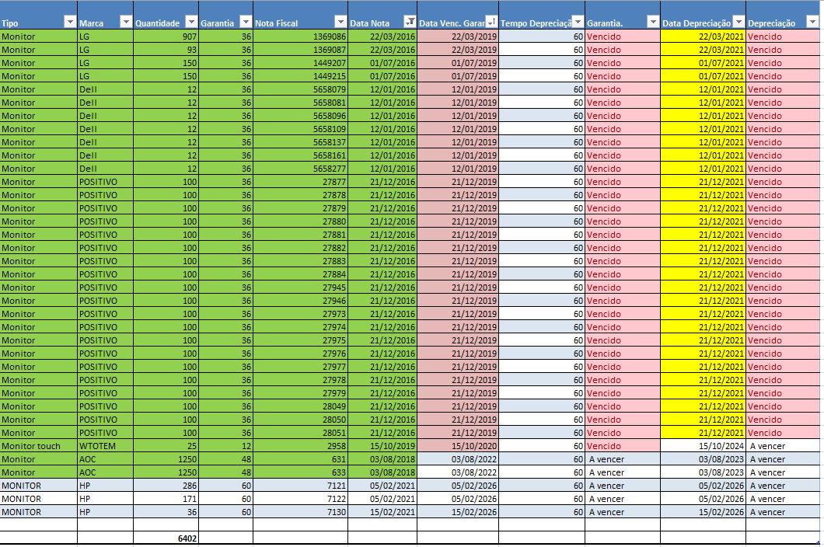
Os equipamentos de notebook, atualmente são 128 (cento e vinte e oito) unidades com tempo de vida útil e garantia vigente, ou seja, dentro do prazo de 60 (sessenta) meses, alocados nas unidades judiciárias e administrativas. Contudo, 380 (trezentos e oitenta) equipamentos já se encontram depreciados e 400 (quatrocentos) encontram-se fora de garantia, conforme planilha a seguir:

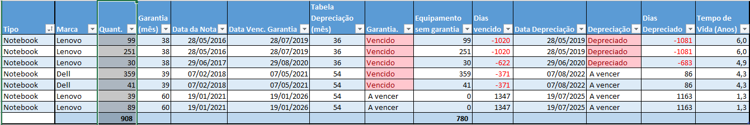

Desta feita, a permanência desses equipamentos, na situação apresentada, no parque computacional, ocasiona prejuízo à presteza das atividades jurisdicionais, além de obstaculizar a celeridade.

Definição e Especificação dos Requisitos da Demanda (Art. 14, I)
A demanda pretendida, qual seja “Aquisição de equipamentos de TIC - Monitores de Vídeo e Notebooks” possui como principal premissa a melhoria no desempenho, produtividade e otimização dos trabalhos administrativos e judiciários, a fim de atender as demandas do Poder Judiciário do Estado de Mato Grosso.
Os requisitos da demanda são:
- Monitor de Vídeo
- Com tecnologia LED (tela de LED orgânico);
- Tela 100% plana;
- Garantia On-Site de 36 (trinta e seis) meses;
- Assistência técnica e suporte;
- Área visível de, no mínimo, 21,5 polegadas;
- Regulagem de inclinação, altura e rotação;
- Atendimento aos requisitos de responsabilidade ambiental.

- Notebook
- Tela de no mínimo 14 polegadas, aceitando no máximo área visível de até 15,5 polegadas;
- Memória RAM de no mínimo 16GB;
- Capacidade mínima HD SSD de 480GB;
- Garantia On-Site de 36 (trinta e seis) meses;
- Assistência técnica e suporte;

Soluções Disponíveis no Mercado de TIC (Art. 14, I, a)
As soluções disponíveis no mercado para equipamentos de informática são 3 (três), senão vejamos:

- Aquisição de equipamentos:
Compra de equipamentos novos, de primeiro uso, com garantia e suporte técnico prestada pela Fornecedora durante a vigência do Termo de Garantia, no prazo estipulado pelo Órgão.
- Locação de equipamentos (outsourcing):
Contratação de serviço de aluguel, pagando-se valor mensal pela disponibilidade do equipamento, incluindo instalação e assistência técnica dos mesmos, tudo pela Contratada.
- Manutenção Corretiva de Equipamentos:
Manutenção realizada com o objetivo de restaurar as condições iniciais e ideais de operação dos equipamentos, eliminando as fontes de falhas que possam existir, substituindo peças ou componentes que se desgastaram, podendo ocorrer devido uma avaria inesperada ou a relato de problema pelo usuário.

Contratações Públicas Similares (Art. 14, I, b)
Após pesquisa na internet, foram encontrados os seguintes Pregões Eletrônicos similares, constantes do Anexo B deste Estudo Preliminar:
- Tribunal de Justiça do Piauí – Pregão Eletrônico nº 12/2021 Aquisição, através de SRP, de ESTAÇÕES DE TRABALHO, MONITORES E NOTEBOOKS, para serem fornecidos de acordo com as necessidades deste TJPI, conforme solicitações, durante a validade da ARP, para atender todas as unidades integrantes do TJPI, incluindo a Corregedoria, Vice-Corregedoria e Escola Judiciária, de acordo com as especificações, condições e quantidades estimadas/descritas no Termo de Referência Nº 50/2021 - PJPI/TJPI/PRESIDENCIA/STIC/GOVTIC/ACSTIC(2427468).
Ata de Registro de Preços nº 16/2021 – Com vigência a partir de 28/07/2021.
- Tribunal Regional do Trabalho da 23º Região – Pregão Eletrônico nº 17/2021– Registro de preços para eventual aquisição de microcomputador desktop (tipo 1 e tipo 2) com garantia e suporte técnico on-site de 60 meses e de monitor de vídeo (tipo 1 e tipo 2) com garantia e suporte técnico on-site de 36 meses.
Ata de Registro de Preços 09/2021 – Registrada em 14 de setembro de 2021;
- Tribunal de Justiça do Pará – Pregão Eletrônico nº 49/2021– Registro de Preços para aquisição de equipamentos para a modernização e expansão da infraestrutura de Tecnologia da Informação e Comunicação do Tribunal de Justiça do Estado do Pará.
Atas de Registro de Preços nº 17/2021 e 35/2021 – Com vigência a partir de 24/06/2021 e 15/10/2021;
- Tribunal de Justiça do Estado do Amapá– Pregão Eletrônico nº 64/2021 – Aquisição de notebooks tipo ultrabook a fim de promover a modernização da infraestrutura e Tecnologia da Informação e Comunicação (TIC) do Tribunal de Justiça do Estado do Amapá (TJAP), por meio do Sistema de registro de Preços.
Ata de Registro de Preços nº 75/2021 – Com vigência a partir de 16/12/2021;
- Justiça Federal de 1º Grau no Paraná – Pregão Eletrônico nº 36/2021 - Registro de Preços de 4.500 ultrabooks para o Tribunal Regional Federal da 4ª Região e Seções Judiciárias do Paraná, Santa Catarina e Rio Grande do Sul.
Ata de Registro de Preços nº 30/2021 – Com vigência a partir de 29/12/2021;
- Fora realizada pesquisa nos Tribunais de Médio Porte, quais sejam Tribunal de Justiça da Bahia, Tribunal de Justiça do Ceará, Tribunal de Justiça do Distrito Federal e Territórios, Tribunal de Justiça do Espírito Santo, Tribunal de Justiça de Goiás, Tribunal de Justiça do Maranhão, Tribunal de Justiça do Pará, Tribunal de Justiça do Pernambuco e Tribunal de Justiça de Santa Catarina. Constatou-se que 06 (seis) órgãos fizeram contratações de Aquisições de equipamentos de informática – Monitor e/ou Notebook, conforme abaixo:

Tribunal de Justiça | Pregão Eletrônico/Contrato | Objeto
Tribunal de Justiça da Bahia | PE 43/2020 que originou o ARP nº23/2020 | Registro de preços para aquisição eventual e futura de 1.500 (um mil e quinhentos) notebooks com garantia de 60 (sessenta) meses on site, no estado da Bahia. Não realizaram aquisição de monitores avulsos recentemente.
Tribunal de Justiça do Ceará | Realizaram em 2019 e 2018 adesões de ARP's de outros órgãos públicos. | -
Tribunal de Justiça do Distrito Federal e Territórios | PE 14/2021 que originou os Contratos nº 55/2021 e 56/2021 | Aquisição de equipamentos do tipo notebook com garantia de 60  (sessenta) meses, incluindo 36 (trinta e seis) meses de garantia da bateria, nos  termos do presente edital e dos seus anexos. Não realizaram aquisição de monitores avulsos recentemente.
Tribunal de Justiça do Espírito Santo | PE 33/2020 que originou os Contratos nº 31/2021 e 25/2021 | Registro de preços para eventual aquisição de microcomputadores tipo desktop, notebooks, leitores/gravadores de CD/DVD externos e nobreaks, conforme edital e anexos.
Tribunal de Justiça de Goiás | Realizaram em 2021 adesões de ARP's de outros órgãos públicos. | -
Tribunal de Justiça do Maranhão | PE 35/2020 que originou o Contrato nº 42/2021 | Registro de Preço para aquisição de equipamentos de informática, nas especificações  constantes do Termo de Referência.
Tribunal de Justiça do Pará | PE 49/2021 que originou a ARP 17/2021 e 35/2021. | Registro de Preços para aquisição de equipamentos para a modernização e expansão da infraestrutura de Tecnologia da Informação e Comunicação do Tribunal de Justiça do Estado do Pará.
Tribunal de Justiça do Pernambuco | Pregão Eletrônico n. 28/2021 que originou o Contrato n. 137/2021. | Constitui objeto do presente Edital, eventual aquisição de Notebooks, incluindo serviço de assistência técnica e garantia on-site de 36 (trinta e seis) meses, mediante sistema de registro de preços, na conformidade das especificações, quantidade e exigências contidas no Termo de Referência e seus anexos.
Tribunal de Justiça de Santa Catarina | Consoante o PAC 2022 do órgão, as contratações serão realizadas no segundo semestre de 2022 | -

Cada órgão possui peculiaridades acerca de tamanho e de forma de infraestrutura computacional, de demandas internas atuais e de projetos futuros, de crescimento do parque, de desenvolvimento de sistemas, de servidores efetivos, de colaboradores terceirizados e etc., de modo que não há como se ter conhecimento da estratégia presente e futura de cada um deles, tornando, portanto, a comparação entre os órgãos, algo totalmente inviável.
Importante salientar que as licitações informadas foram realizadas em 2020/2021. Importante salientar, ainda, que os ambientes computacionais possuem diferentes características em sua estrutura e nem todos os certames levantados atendem a todos os requisitos da contratação ora pretendida.

Outras Soluções Disponíveis (Art. 14, II, a)
Não foram encontradas outras soluções disponíveis além das já apresentadas no item 1.3 deste Estudo Preliminar.

Portal do Software Público Brasileiro (Art. 14, II, b)
Não se aplica ao contexto deste Estudo Preliminar, por não se tratar de aquisição de software, e sim de aquisição de equipamentos físicos.

Alternativas no Mercado de TIC (Art. 14, II, c)
Não há alternativa no mercado de TIC que não as que já explicitadas neste Estudo Preliminar.

Modelo Nacional de Interoperabilidade – MNI (Art. 14, II, d)
É cediço que o Modelo Nacional de Interoperabilidade definido pelas equipes técnicas dos órgãos (STF - CNJ - STJ - CJF - TST - CSJT - AGU e PGR), de acordo com as metas do Termo de Cooperação Técnica nº 58/2009-CNJ, visa estabelecer os padrões para o intercâmbio de informações de processos judiciais e assemelhados, entre os diversos órgãos de administração de justiça, além de servir de base para a implementação das funcionalidades pertinentes no âmbito do sistema processual.
Nesse contexto, não se aplica a este Estudo, uma vez que a demanda está relacionada a equipamentos físicos.

Infraestrutura de Chaves Públicas Brasileira – ICP-Brasil (Art. 14, II, e)
Inicialmente, salutar a explanação da conceituação da Infraestrutura de Chaves Públicas Brasileira – ICP-Brasil: É uma cadeia hierárquica de confiança, que enseja a emissão de certificados digitais para a identificação virtual do cidadão.
Inaplicável ao caso em comento, pois a demanda está relacionada aos equipamentos físicos, o qual não apresenta relação direta com sistema de chaves públicas.

Modelo de Requisitos Moreq-Jus (Art. 14, II, f)
Tal modelo, instituído pela Resolução nº 91/2009-CNJ, apresenta os requisitos que os documentos digitais produzidos pelo Judiciário e os sistemas informatizados de gestão documental deverão cumprir no intuito de garantir a segurança e a preservação das informações, assim como a comunicação com outros sistemas.
Não se aplica ao contexto deste Estudo Preliminar, já que não se relaciona à Gestão de Processos e Documentos do Poder Judiciário, mas sim de demanda de equipamentos físicos.

Análise dos Custos Totais da Demanda (Art. 14, III)
Os custos da presente contratação abrangem o registro de preços de:
- 5.000 (cinco mil) unidades de Monitores de Vídeo, incluindo suporte, assistência técnica e garantia on-site por 36 (trinta e seis) meses;
- 1.500 (um mil e quinhentas) unidades de Notebooks, incluindo suporte, assistência técnica e garantia on-site por 36 (trinta e seis) meses.
Os valores referentes aos equipamentos constam da tabela abaixo, e seu pagamento será realizado após o aceite definitivo dos itens, mediante apresentação das respectivas notas fiscais dos produtos e demais documentos habilitatórios, após a realização de cada empenho.
A escolha por Monitor de Vídeo LED e Notebooks se baseia na premissa de viabilizar os trabalhos diários do Poder Judiciário Mato-grossense, provendo celeridade.
Quanto aos custos relativos à implantação, os mesmos serão suportados pela equipe técnica do órgão apta para tanto. Contudo, nos valores unitários de cada equipamento estão inclusos os custos com entrega, garantia, manutenção e suporte técnico, suportados pela Fornecedora, sendo que a substituição, em caso de problemas, não terá custo algum para o PJMT.
Por se tratar de registro de preços, serão realizados empenhos dentro da vigência da ata, e cada empenho terá seu pagamento consoante ao fornecimento dos bens, após o recebimento definitivo.
O custo total da demanda está limitado ao valor global da contratação.
A estimativa dos custos totais da demanda, baseada em valores registrados em contratações públicas similares e em orçamentos privados, levando-se em consideração o quantitativo necessário de equipamentos para atender a demanda deste PJMT, é de:
- Tabela de Custos
Descrição | Tipo | Qtde. | Garantia | Valor Unit. | Valor total
Monitores de vídeo | Material Permanente | 5.000 | 36 meses | R$ 1.358,39 | R$ 6.791.950,00
Notebooks | Material Permanente | 1.500 | 36 meses | R$ 9.455,29 | R$ 14.182.935,00
VALOR TOTAL DA CONTRATAÇÃO R$ 20.974.885,00

A análise dos custos totais da demanda se encontra detalhada no ANEXO C deste Estudo Preliminar.

Escolha e Justificativa da Solução (Art. 14, IV)

Conforme consta do item 1.3 deste Estudo Preliminar, para suprir a necessidade de equipamentos de informática existem 03 (três) opções: -1) Aquisição, 2) Locação e 3) Manutenção.
A forma de contratação através de Locação de Equipamentos faz com que a instituição tenha um gasto fixo mensal, e as mensalidades pagas não resultarão na posse dos equipamentos, ou seja, não serão incorporados ao patrimônio do PJMT. Essa não incorporação ao patrimônio impossibilita da utilização dos equipamentos pelo órgão para além de seu tempo de vida útil, algo que ocorre no PJMT, pois usufruímos os equipamentos até o seu período de depreciação, visto que após esta fase se torna impraticável sua utilização. Destaca-se ainda que este cenário não se mostra adequado devido à restrição orçamentária vindoura, uma vez que a referida contratação gera pagamentos sucessivos e continuados durante os anos de vigência contratual. Além disso não se trata de uma contratação usual no mercado para períodos prolongados, praticável normalmente em eventos, assim a referida solução foi descartada.
Quanto a forma de contratação através de Manutenção de Equipamentos, salientamos que tal opção não atende as expectativas necessárias do PJMT no que tange aos monitores e notebooks, pois os mesmos estão depreciados e obsoletos.
Dito isso, a solução que atende a contento as necessidades deste Poder Judiciário na atual conjectura é a 1) Aquisição de equipamentos, pois suprirá as demandas represadas, modernizará o parque com a entrada de equipamentos novos e com garantia técnica válida, além de tecnologias mais avançadas e atendimento às normas de sustentabilidade ambiental atualizadas. Além disso, substituirá os equipamentos que já alcançaram ou que tão logo alcançarão o seu ciclo de vida útil, atendendo demandas de projetos futuros da instituição, além de ingresso de novos colaboradores, Magistrados e servidores aos quadros deste PJMT.
O PJMT teve um crescimento exponencial de usuários. O Departamento de Suporte e Informação recebeu solicitações dos equipamentos, que a princípio foram atendidas com a disponibilização de monitores antigos e defasados. Com esta contratação, pretende-se disponibilizar equipamentos com garantia e desempenho satisfatório para execução das atividades laborais dos usuários do PJMT, principalmente agora com a volta ao trabalho presencial.
No que se refere a Monitor de Vídeo LED, sua demanda surgiu após a empresa até então “Fornecedora” se recusar a assinar a Ata de Registro de Preços nº 14/2020, oriunda do Pregão Eletrônico nº 44/2019, no prazo legal. No Pregão Eletrônico n. 50/2020, os itens relacionados aos monitores resultaram fracassados pela falta de proposta condizente com o valor estimado pela Administração, ou seja, existe uma ampla demanda destes equipamentos. Importante salientar que nos Estudos Preliminares dos referidos pregões mencionados alhures estava previsto na Análise de Riscos que a ação de contingência caso restasse fracassado o certame seria a realização de novo certame.
Com a implantação do processo eletrônico, tanto no âmbito judicial como administrativo, o PJMT adota, já há alguns anos, o padrão de estações de trabalho compostas por dois monitores. Este padrão possibilitou uma melhor condição de trabalho para os servidores da casa, tendo em vista que a utilização de mais de um monitor aumenta significativamente a área de trabalho do usuário, possibilitando a abertura de várias janelas de software simultaneamente, o que se constitui em um importante fator de aumento de produtividade. O uso de dois monitores também aumenta significativamente o conforto para o utilizador, o que se traduz, também, em fator de aumento de produtividade.
Destarte, a aquisição de monitores está em consonância com o Guia da Estratégia Nacional de Tecnologia da Informação e Comunicação do Poder Judiciário – ENTIC-JUD 2021-2026 da Resolução n. 370/2021 na viabilização do fornecimento de um segundo monitor por usuário, que permita a divisão de tela para aqueles que estejam utilizando o processo eletrônico.
Dentre os tipos de Monitores de Vídeo encontrados no mercado, o que atende de forma bem-sucedida as necessidades do PJMT é o Light Emitting Diode – LED, por abarcar tecnologia mais adequada para as demandas, com a melhor definição de imagem, cores e contraste no display. Salutar mencionar o reduzido consumo de energia elétrica dos Monitores de Vídeo tipo LED, podendo tal economia atingir até 40%, comparando-se aos demais modelos, como evidenciado na tabela abaixo:
Características Básicas | Monitor CRT | Monitor LCD | Monitor LED
Consumo de Energia (Watts/H) em média | 75W | 35W | 21W

Quanto aos Notebooks, vamos apresentar o panorama atual de vendas de desktops e notebooks. Segundo a empresa Statistica, o número de computadores pessoais (PCs), notebooks e tablets vendidos no Brasil tem oscilado nos últimos anos. Em 2021, mais de 6,8 milhões de notebooks foram vendidos no país, acima dos 5 milhões de unidades registradas no ano anterior. Enquanto isso, as importações de desktops atingiram 6,36 milhões em 2014 e, em 2021, não superaram 1,71 milhões de unidades no Brasil, conforme se pode ver no gráfico a seguir.
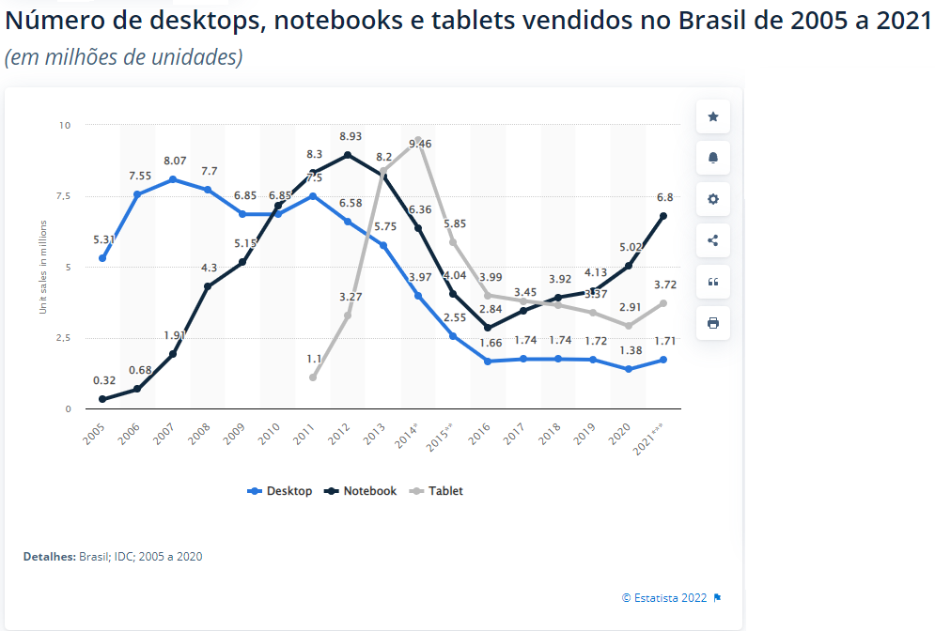
Nota-se que o mercado brasileiro nos últimos anos apresentou uma tendência de ampliação do uso de notebooks em relação à demanda de desktops.
O mercado de PC’S segue em alta no Brasil. Nos primeiros três meses de 2021, foram vendidos 1.772.417 computadores, o que significa um crescimento de 19,7% em relação ao mesmo período de 2020, que já tinha sido bom para o setor em função da forte demanda causada pela pandemia. A alta mais expressiva - 24,4% - ocorreu no mercado corporativo, que respondeu por 681.930 máquinas, enquanto o varejo ficou com 1.090.487 equipamentos e crescimento de 17% ano contra ano. Os dados são do IDC Brazil PCs Tracker 1Q2021, estudo da IDC Brasil (IDC Brasil, 2021).
Reinaldo Sakis, gerente de pesquisa e consultoria de Consumer Devices da IDC Brasil, chama atenção para o crescimento de 24,4% do mercado corporativo. “Esse número corrobora o que muitos fabricantes têm comentado sobre o comportamento de pequenas, médias e grandes empresas, que repetiram o movimento do início da pandemia, especialmente pela corrida por notebooks para o home office”. Além disso, segundo Sakis, “as entregas de projetos para o governo e para a educação seguiram forte, confirmando uma tendência que a IDC já vinha apontando”.
Os notebooks continuaram tendo a preferência: das 1.090.487 máquinas destinadas ao consumidor final no 1º trimestre de 2021, 944.753 foram portáteis e 145.734 foram desktops.
A continuação de equipamentos depreciados e sem garantia no parque computacional resulta em danos aos usuários, além de obstaculizar a celeridade, somados às grandes chances eventos inesperados, como travamentos, curtos-circuitos, desligamentos espontâneos, vazamentos de componentes químicos da bateria etc.
Segundo a consultoria Gartner, há uma variedade de fatores que contribuem para levar à obsolescência do dispositivo, seja por desgaste do uso diário, componentes defeituosos ou a incapacidade de suportar novos aplicativos. Computadores como desktops, que normalmente ficam em ambientes físicos sem movimentações sofrem pouco desgaste e geralmente duram cinco anos com baixo risco de falhas. Quanto aos dispositivos portáteis - Notebooks, eles sofrem com a mobilidade, transportes, ocasionando falhas em baterias, conectores USB, dobradiças de tela e cabos de alimentação, tendo sua vida útil entre três e quatro anos. Em qualquer cenário, o objetivo deve ser substituir os dispositivos antes que a probabilidade de falhas aumente significativamente. (Nota técnica do Gartner – 31/03/2021 – ID: G00746332 - Autumn Stanish, Stephen Kleynhans)
O aparelhamento tecnológico do PJMT tornou-se fundamental para a execução dos serviços judiciários, sobretudo ao considerar progressiva informatização dos processos judiciais e administrativos.
Importante salientar que apesar do período mais crítico da pandemia mundial do COVID-19 ter transcorrido, eventualmente magistrados, servidores, colaboradores e estagiários recorrentemente necessitam de afastamento preventivo e/ou isolamento pela infecção do vírus, necessitando do trabalho no modelo hibrido, ou seja, trabalhando tanto de maneira remota quanto presencial. Outro benefício é a maleabilidade do transporte do notebook para a ferramenta de trabalho se torna primordial.
Abaixo, apresentamos alguns aspectos da solução de aquisição de notebooks, em diferentes aspectos qualitativos em termos de benefícios ou obstáculos para o alcance dos objetivos da contratação:
Aspecto da Solução | Aquisição de Notebooks
Necessidade de ajuste da infraestrutura atual: | Não, pois esse tipo de equipamento é amplamente utilizado no Órgão.
Necessidade de contratação de serviços adicionais correlacionados ao objeto da contratação: | Não, pois a presente solução engloba todas as características necessárias para ser implementada assim que o equipamento for entregue pelo fornecedor.
Grau de dependência tecnológica: | Baixo, pois os equipamentos podem ser tratados como commodities e sua utilização pode ser facilmente substituído por equipamentos mais novos e modernos.
Grau de Integração de serviços e usabilidade ao usuário: | Baixo. Os serviços prestados com o equipamento em tela são os mesmos daqueles utilizados nos Órgãos.
Necessidade de revisão de processos de trabalho para utilização mais eficiente da solução: | Não há relação direta entre o uso do equipamento com o processo de trabalho do Órgão.
Maturidade do mercado no fornecimento da solução: | Consolidado. A solução desse tipo de equipamento é estável e amplamente fornecida pelo mercado.
Pontos de falha: | No próprio equipamento ou centrado na infraestrutura local (infraestrutura elétrica ligada ao desktop, no switch de distribuição).
Encargos de implantação da solução: | Baixo. Uma vez instalada a infraestrutura local, a distribuição dos equipamentos requer poucos encargos em termos de equipe alocada.
Necessidade de treinamento para o usuário: | Não. O uso do equipamento não necessita de treinamento.
Necessidade de capacitação para equipe de operações: | Não, por se tratar de uma solução utilizada na administração, não será necessária de capacitação da equipe de operações.
Consumo energético | Baixo. Esse tipo de solução utiliza menos energia do que estações de trabalho.
Necessidade de monitoramento da solução de hardware e software | Sim. Com base em diretrizes administrativas recentes é necessário realizar o monitoramento das soluções de hardware e software em todos os equipamentos visando a redução dos gastos na manutenção deles.

Além disso, existe a necessidade de novos equipamentos para atendimentos às demandas formuladas pelas unidades judiciárias de 1ª e 2ª Instância do Poder Judiciário do Estado de Mato Grosso, tais como audiências, sessões e Tribunal do Júri, bem como solicitações realizadas pelos Desembargadores, Magistrados e Servidores através da plataforma SDM.
Tem também a necessidade de amparar com equipamentos os novos servidores/magistrados recentemente nomeados, além dos colaboradores das empresas terceirizadas, estagiários e credenciados (conciliadores, juiz leigos, psicólogos e fisioterapeutas). Atenderá, conjuntamente, a criação de setores e novas unidades judiciais. E também a substituição de equipamentos sem garantia, denominado de “end-of-life”.
Por fim, informamos que a presente contratação se mostra necessária visto que alguns equipamentos de informática (notebooks e monitores) se encontram com mais de 5 (cinco) anos de uso, e consequentemente, sem garantia ou suporte pelo fabricante. Além disso, devido à sua obsolescência, têm causado grandes prejuízos à prestação jurisdicional daquele Tribunal, por apresentarem constantes defeitos, paralisando os trabalhos dos usuários e gerando custos com o deslocamento de técnicos para prestar suporte no local.
Portanto, torna-se imprescindível dar início a um novo processo de contratação.

Descrição da Solução (Art. 14, IV, a)

A solução escolhida, qual seja “Aquisição de equipamentos de TIC - Monitores de Vídeo e Notebooks” via Registro de Preços, possui como principal premissa a contribuição da melhoria no desempenho, produtividade e otimização dos trabalhos, bem como o pleno funcionamento do parque computacional do PJMT.
Contempla equipamentos e garantia técnica on-site, para atender o Poder Judiciário de Mato Grosso.

Item | Descrição | Qtde | Tipo
1 | Monitor de Vídeo LED de no mínimo 21,5” | 5.000 | Equipamento - Material Permanente
2 | Notebook | 1.500 | Equipamento - Material Permanente

Tabela de Descrição da Solução
ITEM 1
Monitor de vídeo LED, de no mínimo, 21,5” com garantia on-site de 36 (trinta e seis) meses, inclusos os serviços de assistência técnica e suporte para 5.000 (cinco mil) mil unidades de equipamentos que serão contemplados nas unidades de 1º e 2º grau do PJMT.

ITEM 2
Notebook portátil com garantia on-site de 36 (trinta e seis) meses, inclusos os serviços de assistência técnica e suporte para 1.500 (um mil e quinhentos) unidades de equipamentos.

Alinhamento da Solução (Art. 14, IV, b)
Atender as metas do Planejamento Estratégico Participativo (PEP) 2021-2026 do PJMT:
PEP 4.1:
- Programa: Programa de Transformação Digital.
- Nome do Projeto: Modernização de TIC no PJMT.
- Objetivo Estratégico: Fortalecer a estratégia e a infraestrutura de TIC, assegurando a transformação necessária ao negócio.
- Iniciativa estratégica: Contratação de empresa para fornecimento de equipamentos de TIC para o PJMT.
- Justificativa: Adquirir novos equipamentos de TIC e substituir os obsoletos para atualizar o parque computacional e dispor de recursos seguros e eficientes para os trabalhos judiciais e administrativos do PJMT.
- Plano Anual de Contratações de TIC – 2022: Esta ação está prevista no Plano Anual de Contratações de TIC 2022, constante no item 4/Importante, aprovado pelo Comitê de Governança de TIC, em 23/02/2022.

Benefícios Esperados (Art. 14, IV, c)
A motivação para a contratação que ora se pretende se dá em face da necessidade de aquisição de novos equipamentos modernos (ferramentas) e tecnológicos, para atendimento de novas demandas, e na substituição dos que estão obsoletos e alcançaram o limite máximo do ciclo de vida útil, como recomendado pela Gartner.
Os benefícios diretos que se almejam com a contratação são:
- Aumento na qualidade dos serviços administrativos e jurisdicionais prestados pelos Servidores e Colaboradores do PJMT, conferindo maior celeridade na execução dos serviços, com consequente aumento no nível de satisfação dos usuários.
- Modernização dos procedimentos, com vistas à informatização dos serviços, melhorando a produtividade e, como consequência, a prestação jurisdicional;
- Os usuários poderão desenvolver seus trabalhos nos notebooks em maior tempo, uma vez que as novas baterias permitirão uso prolongado do equipamento sem a utilização de energia elétrica.
- Com o avanço das novas tecnologias, os componentes dos novos equipamentos consumirão bem menos energia e aquecerão menos do que os atuais, favorecendo a diminuição dos custos e impulsionando o Plano de Logística Sustentável do CNJ e do Plano de Logística Sustentável – PLS do Poder Judiciário de Mato Grosso 2021/2026.

Relação entre a Demanda Prevista e a Contratada (Art. 14, IV, d)
A demanda ora trabalhada será adquirida de maneira parcelada, via Ata de Registro de Preços, de acordo com a ocorrência das solicitações de empenho.
Este projeto visa atender a demanda de atividades executadas por este Poder Judiciário, no que tange a Gestão e Infraestrutura de equipamentos de TIC.
O quantitativo de equipamentos de TIC descrito na tabela do item 1.13 - Descrição da Demanda, foi dimensionado de forma a contribuir com melhoria no desempenho, produtividade e otimização dos trabalhos, bem como o pleno funcionamento de todo parque computacional do PJMT, além de suprir demanda existente e presente, quando esta ocorrer, de bens depreciados.
A demanda prevista para os Monitores de Vídeo tipo LED fora calculada com base na substituição dos que findaram sua vida útil até o final do ano de 2023, pois apesar de existirem monitores depreciados, ainda estão em condições de uso pelos seus usuários.
Para os Notebooks, o quantitativo de equipamentos contemplados para atender a demanda fora calculado englobando demanda daqueles depreciados que alcançaram/alcançarão o ciclo de vida - 5 (cinco) anos e também com base na substituição dos que estarão sem vida útil até o final do ano de 2022.
Os custos com os itens da tabela constante do item 1.11 deste Estudo Preliminares serão pagos à medida da ocorrência da entrega e recebimento definitivo dos produtos.

Tabela de Previsão de distribuição
Descrição | Destinação
 | 1º grau TJMT | 2ª grau TJMT
 | Quant. | Quant.
Monitor de Vídeo LED de no mínimo 21,5” | 3.250 | 1.750
Notebook | 850 | 650

Por se tratar de Ata de Registro de Preço, serão realizados empenhos conforme a necessidade do PJMT, sendo a estimativa de previsão de primeiro empenho de:

- Tabela de previsão estimada de 1º empenho

Descrição | 1º Empenho
 | 1º grau TJMT | 2ª grau TJMT
 | Quant. | Quant.
Monitor de Vídeo LED de no mínimo 21,5” | 1.000 | 500
Notebook | 400 | 100

Posteriormente, e mediante necessidade ulterior, advirão demais empenhos.
Importante mencionar que o TJMT se reserva no direito de alterar os quantitativos estabelecidos na tabela acima, referente a estimativa de solicitações de empenhos em caso de necessidade, resguardado, para todos os fins, os limites registrados.

Requisitos Temporais (Art.3,V)
Com a assinatura da Ata de Registro de Preços pela Contratada e pelo PJMT, o Fiscal Técnico fica apto a solicitar o primeiro empenho.

- Prazo de entrega:
- Monitores de Vídeo: até 45 (quarenta e cinco) dias úteis, após o recebimento, pela Fornecedora, do empenho destas.
- Notebooks: até 45 (quarenta e cinco) dias úteis, após o recebimento, pela Fornecedora, do empenho destas.
Sendo necessário o pedido de prorrogação de prazo para entrega dos materiais, somente será conhecido por este Tribunal caso tal pleito seja devidamente fundamentado e enviado de maneira virtual, no e-mail do fiscal técnico, em até 20 (vinte) dias corridos antes de expirar o prazo inicialmente estabelecido.

- Garantia: A garantia a ser prestada pela Fornecedora ou Fabricante iniciará após a emissão do Termo de Recebimento Definitivo.
- Monitores de Vídeo: 36 (trinta e seis) meses;
- Notebooks: 36 (trinta e seis) meses;.
Constatado defeito de fábrica do material em sua utilização durante o prazo de garantia do produto, a Fornecedora deverá substituí-lo por outro igual ou superior, no prazo de dez (10) dias úteis contados a partir da notificação efetuada pelo PJMT, sem qualquer ônus adicional.
Para a execução da garantia técnica dos monitores, a retirada destes se dará nas dependências do PJMT - Coordenadoria de Tecnologia da Informação – Departamento de Suporte e Informação, por profissionais da Fornecedora ou fabricante em dias úteis, no horário das 10h às 18h, e deverá cobrir todo e qualquer defeito apresentado, incluindo o fornecimento e a substituição de peças e/ou componentes, ajustes reparos e correções necessárias.
A execução da garantia técnica dos Notebooks se dará nas dependências do PJMT - Coordenadoria de Tecnologia da Informação – Departamento de Suporte e Informação, por profissionais da Fornecedora ou fabricante em dias úteis, no horário das 10h às 18h, e deverá cobrir todo e qualquer defeito apresentado, incluindo o fornecimento e a substituição de peças e/ou componentes, ajustes reparos e correções necessárias.

Adequação do Ambiente (Art. 14, V, a, b, c, d, e, f)
Infraestrutura tecnológica: Atualmente o PJMT já dispõe de infraestrutura para receber os equipamentos que se pretende adquirir.
Infraestrutura elétrica: A disponibilização de energia elétrica ficará por conta deste PJMT.
Logística de execução/implantação: O fornecimento dos equipamentos é de responsabilidade da Fornecedora, com o acompanhamento da conformidade legal e técnica pelo Fiscal da Ata de Registro de Preços.
O serviço de garantia será prestado pela Fornecedora ou Fabricante, de forma on-site e, nas dependências do PJMT, a partir da solicitação de ordem de serviço a ser emitida pelo PJMT.
Quanto aos notebooks, serão configurados pela equipe técnica do Departamento de Suporte e Informações da Coordenadoria de Tecnologia da Informação, e, assim como os monitores de vídeo, posteriormente remetidos às unidades do PJMT via rota da Coordenadoria Administrativa – Departamento de Material e Patrimônio.
Espaço físico e mobiliário: Será utilizado os espaços físicos já existentes. Quanto ao item mobiliário, não se faz necessário, visto que esta estrutura já conta com seu próprio mobiliário.
Impacto Ambiental: Não haverá impacto ambiental negativo na implantação da solução objeto deste Estudo Preliminar.

Orçamento Estimado (Art. 14, II, g)

O valor estimado para a aquisição dos equipamentos objeto deste Estudo Preliminar é de R$ 20.974.885 (vinte milhões e novecentos e setenta e quatro mil oitocentos e oitenta e cinco reais), conforme cálculos constantes do tópico 1.11.

SUSTENTAÇÃO DO CONTRATO (Art. 15)

Recursos Materiais e Humanos (Art. 15, I)
Recursos materiais: Todos os recursos materiais necessários para a instalação dos bens objeto do registro de preços deverão ser fornecidos pela empresa Fornecedora, em pleno funcionamento e sem necessidade de aquisição de nenhum suprimento adicional por parte deste PJMT. Em caso da necessidade de acionar a garantia do produto, será convocada a empresa Fornecedora para a substituição do aparato com vicio ou defeito a fim de que proceda o diagnóstico e solução.
Recursos humanos: A execução dos serviços a serem prestados pelos profissionais da Fornecedora desta contratação presume, além do acompanhamento de sua conformidade legal pelo Fiscal Técnico, também dos demais profissionais da diretoria do Departamento de Suporte e Informação, da Coordenadoria de Tecnologia da Informação.
A instalação física e configuração dos monitores e notebooks são de responsabilidade da Coordenadoria de Tecnologia da Informação – Departamento de Suporte e Informação, com o acompanhamento da conformidade legal e técnica da execução das atividades pelo Fiscal da Ata de Registro de Preços.
A distribuição/entrega dos bens nas unidades jurisdicionais deste Poder é de responsabilidade da Coordenadoria Administrativa – Departamento de Material e Patrimônio.

Qualificação técnica dos Profissionais (Art. 18, §3º, III, a, 10)
Não há o que se tratar de qualificação técnica dos profissionais neste projeto, uma vez que o objeto do registro de preços demanda, exclusivamente, da capacidade de entrega de produtos, com seu consequente funcionamento.

Descontinuidade do Fornecimento (Art. 15, II)
Se, por qualquer eventualidade, a empresa Fornecedora frustrar total ou parcialmente o objeto da avença, será necessária aplicação de penalidades, e ser observado o cadastro de reserva para convocação da empresa subsequente na ordem de classificação, acaso tenha, ou elaboração de novo processo de licitação. Entretanto, a garantia deverá ser fornecida pela assistência técnica autorizada ou fabricante, independente de termo firmado com a Fornecedora, para aqueles produtos já entregues e recebidos definitivamente.
Inobstante isso, comunicação à Procuradoria Geral do Estado com vistas a início de processo em face da Contratada.
Em caso de descontinuidade da prestação do serviço de garantia técnica do objeto durante a vigência do Termo de Garantia, poder-se-á aplicar as cláusulas contratuais estipuladas para este caso, além de efetivar nova contratação com fornecedor diverso.

Transição Contratual (Art. 15, III, a, b, c, d, e)
Pelo menos 12 (doze) meses antes do final de vida útil dos equipamentos objeto do presente, este Poder Judiciário deverá elaborar novo projeto que viabilize a renovação do parque computacional, a fim de manter a funcionalidade dos serviços descritos neste Estudo.
Contudo, por se tratar de aquisição de equipamento (hardware), não haverá impactos de transição com encerramento de atas de registro de preços firmado com os fornecedores, exceto nos casos de descontinuidade da prestação do serviço de garantia técnica pela fornecedora.

Estratégia de Independência Tecnológica (Art. 15, IV, a, b)
Não se aplica ao contexto desta contratação, já que não versa sobre desenvolvimento de softwares sob encomenda no mercado de TIC.

Direitos de Propriedade Intelectual e Autorais
Em conformidade com o art. 111, da Lei nº 8.666, de 1993, devem ser preservados os direitos autorais e intelectuais dos produtos gerados durante a vigência da Ata de Registro de Preços, porquanto são do Órgão Fornecedor todos os direitos de propriedade intelectual e direitos autorais associados ao material produzido em suas dependências.

ESTRATÉGIA PARA A CONTRATAÇÃO (Art. 16)

Natureza do Objeto (Art. 16, I)
O Registro de Preços objeto deste Estudo Preliminar constitui solução de Tecnologia da Informação, composto de equipamentos de TIC, com garantia on-site, de características comuns e usuais encontradas atualmente no mercado de TIC.

Parcelamento e Adjudicação do Objeto (Art. 16, II)
O objeto desse Estudo Preliminar constitui 2 (dois) itens de características distintas, com entrega e garantia on-site, incluindo-se aí manutenção e suporte técnico, objetivando a melhoria no desempenho, produtividade e otimização dos trabalhos, bem como o pleno funcionamento de todo parque computacional do PJMT.
A Administração Pública não pode restringir em demasia o objeto do contrato/ata de registro de preços sob pena de frustrar a competitividade. Por outro lado, ela não pode definir o objeto de forma excessivamente ampla, haja vista que, nesse caso, os critérios para julgamento das propostas falecem, em virtude de a própria administração admitir propostas díspares, inclusive as que não satisfazem ao interesse público e não atendem a necessidade da Administração.
Portanto, a definição do objeto da licitação pública e as suas especificidades são eminentemente discricionárias, a qual compete ao agente administrativo avaliar o que o interesse público demanda obter mediante a aquisição.
Cumpre ponderar que, ao decidir pelo procedimento do julgamento das propostas em licitações, cujos objetos constituem-se bens divisíveis, que podem ser apartados em itens, bem como diversos itens podem ser agrupados em lotes, a Administração lançando-se do poder discricionário que tem, definiu que para o certame objetivado houvesse um vencedor por item, não descurando do interesse público, que demanda ser otimizado.
Assim posto, resta claro que a licitação por itens, na forma como foi expresso neste projeto, não é opcional, mas sim, estritamente necessária, não cabendo o fornecimento/execução de outra forma que não a apresentada neste documento, pois, assim, o PJMT tem a possibilidade de uma maior competitividade e provável melhor custo.
In casu, como o projeto se trata de registro de preços com aquisição futura por itens que pode ser considerada como técnica e economicamente divisível, a adjudicação por itens não gera prejuízo para o conjunto, podendo, portanto, os objetos serem adjudicados a mais de uma empresa, pelo menor preço individual de cada item, e modo de disputa aberto e fechado.

Subcontratação
Não será permitida a subcontratação.
Deve-se reconhecer que, em uma abordagem conceitual rigorosa, dificilmente existiria uma situação em que a totalidade absoluta da prestação de serviços / fornecimento de produtos possa ser executada por uma única empresa sem recorrer a terceiros em nenhuma de suas etapas: transporte, fabricação de componentes etc.
Cabe frisar que o serviço de garantia técnica deverá ser prestado pela assistência técnica autorizada e/ou fabricante, com atendimento aos requisitos constantes neste instrumento.
Para efeito deste projeto, não será adotada esta abordagem conceitual rigorosa, bastando que a entrega dos bens seja executada diretamente pela Fornecedora, ainda que necessite recorrer a terceiros para obter os insumos necessários. Além disso, não há como permitir a transferência da obrigação contratual à terceiro, pois se assim fosse, estar-se-ia, in casu, admitindo a execução do núcleo do objeto contratado, culminando na subcontratação total, vedada pelo TCU.

Do consórcio
A divisão dos itens é tecnicamente viável e existem fornecedores para cada uma delas, não sendo necessário, portanto, a aceitação da participação de consórcios.

Da amostra
Para o registro de preços ora pretendido, não será necessária amostra da solução.

Modalidade e Tipo de Licitação (Art. 16, IV)
A contratação da solução ora pretendida é oferecida por diversos fornecedores no mercado de TIC, vez que apresenta características padronizadas e usuais. Assim, trata-se de serviço comum e, portanto, licitação via Pregão, em sua forma eletrônica, com finalidade de registro de preços, pelo tipo menor preço individual de cada item, e modo de disputa aberto e fechado.

Não aplicação da Lei Complementar 123/2006, alterada pela Lei Complementar n. 147/2014
Nos termos do art. 48, III da Lei Complementar n. 123, de 2006 (atualizada pela LC n. 147/2014), a Administração deverá estabelecer, em certames para aquisição de bens de natureza divisível, cota de até 25% (vinte e cinco por cento) do objeto para a contratação de microempresas e empresas de pequeno porte. Por essa razão, parcela de até 25% (vinte e cinco por cento) dos quantitativos divisíveis deverão ser destinados exclusivamente a ME/EPP/COOP beneficiadas pela LC n. 123/2006. Essas “cotas reservadas” deverão ser definidas em função de cada item separadamente ou, nas licitações por preço global, em função do valor estimado para o grupo ou o lote da licitação que deve ser considerado como um único item (art. 9º, inciso I do Decreto n. 8.538, de 2015).
Para tanto, o art. 10, incisos I, II e IV do Decreto nº 8.538, de 2015 excepciona algumas hipóteses, quais sejam: I - não houver o mínimo de três fornecedores competitivos enquadrados como microempresas [...] capazes de cumprir as exigências estabelecidas no instrumento convocatório; II - o tratamento diferenciado e simplificado para as microempresas e as empresas de pequeno porte não for vantajoso para a administração pública ou representar prejuízo ao conjunto ou complexo do objeto a ser contratado, justificadamente; (...) IV - o tratamento diferenciado e simplificado não for capaz de alcançar, justificadamente, pelo menos um dos objetivos previstos no art. 1º.
Considera-se “não vantajosa a contratação” quando: I - resultar em preço superior ao valor estabelecido como referência; ou II - a natureza do bem, serviço ou obra for incompatível com a aplicação do benefício (Decreto nº 8.538, de 2015, art. 10, parágrafo único).
Diante do explanado acima conclui-se que não há óbice quanto à aplicação da Lei Complementar 123/2006 e suas alterações, podendo participar Microempresas -ME, Empresa de pequeno porte —EPP e Empresas equiparadas a ME/EPP, no percentual da cota reservada a 25% (vinte e cinco por cento), considerando o valor global inferior a cifra de R$ 80.000,00, conforme previsto no Art. 6º do Decreto Federal 8.538/15.
Não havendo vencedor em relação ao item decorrente de cota reservada e enquadrada no Art. 48, III, da Lei Complementar nº 123/2006, aquela poderá ser adjudicada ao vencedor da cota principal, ou, diante de sua recusa, aos licitantes remanescentes, desde que pratiquem o preço do primeiro colocado.
Se a mesma empresa vencer a cota reservada e a cota principal, a contratação da cota reservada deverá ocorrer pelo preço da cota principal, caso este tenha sido menor do que o obtido na cota reservada ou vice-versa.
Será dada prioridade de aquisição aos produtos das cotas reservadas quando foram adjudicados aos licitantes qualificados como microempresas ou empresas de pequeno porte, ressalvados os casos em que a cota reservada for inadequada para atender as quantidades ou as condições do pedido, conforme vier a ser decidido pela Administração, nos termos do art. 8º inc. 4º do Decreto n. 8.538, de 2015.

Do Registro de Preços
As necessidades do PJMT, estudadas neste documento, demonstram a possibilidade de empenhos em tempos distintos, seguindo o ritmo da necessidade dos equipamentos, devido a degradações que ocorrem com o passar do tempo, não tendo, portanto, como se precisar se imediatas e/ou a posteriori, uma vez que a demanda inicial será suprida com o quantitativo definido para primeiro empenho (vide item 1.16 deste artefato).
Além disso, o desembolso de recursos financeiros para tanto fica melhorado, já que não ocorre de uma única vez.
Não menos importante, existe a questão do armazenamento no depósito da Coordenadoria Administrativa – Departamento de Material e Patrimônio, o qual gera custo se permanecer ali estocado, mais uma razão para o Registro de Preços.
E ainda, o quesito da sazonalidade das demandas, como por exemplo a nomeação de Magistrados e Servidores no PJMT, já que consoante ocorrem as designações, são realizadas as solicitações de equipamentos. Além do mais, caso o objeto fosse realizado na modalidade de contratação, os equipamentos teriam sua garantia acionada de imediato, mesmo sem sua utilização.
Portanto, a utilização do registo de preços se mostra cabível e necessária, com respaldo no que preconiza a primeira parte do inciso II, art 3º, do Decreto nº 7.982, de 23 de janeiro de 2013 (regulamento que instituiu o SRP), a saber:
(...)
II – quando for conveniente a aquisição de bens com previsão de entregas parceladas ou contratação de serviços remunerados por unidade de medida ou regime de tarefa;
(...)

Classificação e Indicação Orçamentária (Art. 16, V)
- Classificação: Material Permanente.
- Unidade Orçamentária – UO – 03.601/03.602 - FUNAJURIS
- Programa: 036/ Apoio Administrativo
- Ação (P/A/OE) 2009 – Manutenção de Ações Informática
- Unidade Gestora – UG 0001 - 1º Grau e 0002 – 2º Grau.
- Fonte: 240/640
- Natureza 4.4.90.52.1
- O registro de preços será para atender a 1ª e 2ª instância.

Vigência da Ata de Registro de Preços (Art. 16, VI)
A vigência da Ata de Registros de Preços se dará da seguinte maneira:

- A Ata de Registro de Preços terá a validade de 12 (doze) meses;
- A data de início da Ata de Registro de Preços ocorrerá quando da assinatura de ambas as partes, a qual será objeto de Certidão aposta pela Coordenadoria Administrativa – Departamento Administrativo nos autos.
- Não será necessária lavratura de contrato;
- Será necessária lavratura de Termo de Garantia a cada empenho, sendo indispensável a juntada de tal Termo nos autos.
- Para Monitores de Vídeo, a garantia on-site será de, no mínimo, 36 (trinta e seis) meses.
- Para Notebooks, a garantia on-site será de, no mínimo, 36 (trinta e seis) meses;
A escolha do prazo de vigência da garantia on-site dos monitores e notebooks baseia-se no tempo de obsolescência e fora do prazo de vida útil dos equipamentos no parque computacional.
Costumeiramente os fabricantes de tal tecnologia oferecem garantia e suporte a seus equipamentos pelo prazo alhures estipulado, de acordo, inclusive, com os exemplos de Contratações Públicas Similares, item 1.4
A aquisição dos notebooks com a garantia básica de um ano, obrigaria a administração a recontratar novamente o serviço, não apenas magnificando o esforço de tramitação como também, potencialmente, incrementando os custos, posto que, já concretizada a venda, o fabricante não precisaria mais disputar preços, sendo que apenas ele e suas revendas têm acesso às peças originais e ao suporte especializado.
O prazo dilatado da garantia permitirá obtenção de ganho de escala e consequentemente melhores preços para a Administração;

Equipe de Apoio e Gestão à Contratação (Art. 16, VII)
Para a composição da Equipe de Apoio e Gestão da Contratação, foram feitas as seguintes indicações:
Indicação do Fiscal / Integrante demandante (art. 12, §5º, inciso III da Resolução 182/CNJ)
Nome | Marcos Pinto Gomes Júnior
Matrícula | 5851
E-Mail | Marcos.gomes@tjmt.jus.br
Área (Departamento/Setor) | Departamento de Suporte e Informação

Indicação do Fiscal / Integrante demandante substituto (art. 12, §5º, inciso III da Resolução 182/CNJ)
Nome | Ângela Maria Franchini
Matrícula | 7949
E-Mail | Angela.franchini@tjmt.jus.br
Área (Departamento/Setor) | Departamento de Suporte e Informação

Indicação do Fiscal / Integrante técnico (art. 12, §6º, da Resolução 182/CNJ)
Nome | Márcio Ciríaco da Silva
Matrícula | 7558
E-Mail | Marcio.ciriaco@tjmt.jus.br
Área (Departamento/Setor) | Departamento de Suporte e Informação

Indicação do Fiscal / Integrante técnico substituto (art. 12, §6º, da Resolução 182/CNJ)
Nome | Clainilton Aguiar Leite
Matrícula | 25309
E-Mail | clainilton.leite@tjmt.jus.br
Área (Departamento/Setor) | Departamento de Suporte e Informação

Indicação do Fiscal / Integrante administrativo (art. 12, §7º, da Resolução 182/CNJ)
Nome | Marco Antonio Molina Parada
Matrícula | 5548
E-Mail | marco.parada@tjmt.jus.br
Área (Departamento/Setor) | Coordenadoria Administrativa

Indicação do Fiscal / Integrante administrativo substituto (art. 12, §7º, da Resolução 182/CNJ)
Nome | Evandro Trindade do Amaral
Matrícula | 43642
E-Mail | Evandro.amaral@tjmt.jus.br
Área (Departamento/Setor) | Coordenadoria Administrativa

ANÁLISE DE RISCOS
Considerando especialmente a situação atual do projeto de contratação de equipamentos de informática já detalhado neste documento, os seguintes riscos foram identificados:
REFERENTE À FASE
( x ) Planejamento de Contratação e Seleção do fornecedor ( ) Execução contratual
Risco 01 |  | Definição do objeto da contratação sem o devido aprofundamento técnico nos Estudos Preliminares |  | Grau do risco  (MÉDIO)
Probabilidade |  | ( x ) Baixa ( ) média ( ) alta
Impacto |  | ( ) Baixo ( ) médio ( x ) alto
Id. | Dano
1 | Contratação de equipamentos aquém das necessidades do PJMT;
2 | Possível impugnação do processo licitatório;
 | Ação Preventiva |  | Responsável
1 | Fazer análise de todas as possíveis soluções técnicas com possibilidade de atender a demanda do PJMT. |  | Fiscal / Integrante Técnico.
2 | Fazer estudo com base em contratações públicas similares e os requisitos de negócio do PJMT. |  | Equipe de Planejamento.
3 | Definir objeto da contratação com o máximo de informações disponíveis, alinhado às necessidades da área demandante. |  | Equipe de Planejamento.
 | Ação de Contingência |  | Responsável
1 | Rever análise técnica do objeto da contratação, considerando apontamentos de impugnações. |  | Fiscal / Integrante Técnico.
2 | Em caso de solução insuficiente, iniciar processo de nova contratação. |  | Fiscal / Integrante Demandante.
3 | Medidas administrativas cabíveis quanto à contratação já efetivada. |  | Fiscal / Integrante Administrativo.

REFERENTE À FASE
( x) Planejamento de Contratação e Seleção do Fornecedor ( ) Gestão do Contrato
Risco 02 |  | Atraso ou suspensão do processo licitatório em face de impugnações. |  | Grau do risco  (MÉDIO)
Probabilidade |  | ( x ) Baixa ( ) Média ( ) Alta
Impacto |  | ( ) Baixo ( ) Média ( x ) Alta
Id. | Dano
1 | Não cumprimento dos prazos estabelecidos inicialmente no projeto, podendo afetar o pleno funcionamento dos serviços aqui elencados.
 | Ação Preventiva |  | Responsável
1 | Elaborar o planejamento da contratação considerando soluções similares em outros órgãos. |  | Equipe de Planejamento.
2 | Estabelecer contato prévio com os fornecedores da solução de modo a alinhar os requisitos de negócio do PJMT com as especificações técnicas mais aderentes no mercado. |  | Equipe de Planejamento.
 | Ação de Contingência |  | Responsável
1 | Alocar integralmente os servidores responsáveis e que elaboraram o planejamento da contratação, para dar respostas e, consequentemente, mitigar as causas que originaram a suspensão do processo licitatório. |  | Fiscais / Integrantes Demandantes e Técnicos.
REFERENTE À FASE
( x) Planejamento de Contratação e Seleção do Fornecedor ( ) Gestão do Contrato
Risco 03 |  | Orçamento da contratação mal estimado |  | Grau do risco  (MÉDIO)
Probabilidade |  | ( x ) Baixa ( ) Média ( ) Alta
Impacto |  | ( ) Baixo ( ) Média ( x ) Alta
Id. | Dano
1 | Encerrar a licitação com valores inexequíveis, impedindo a adjudicação do processo.
2 | Licitação Deserta ou fracassada.
3 | Aquisição de equipamentos com valores acima do mercado / Sofrer sanções por parte de órgãos fiscalizadores.
 | Ação Preventiva |  | Responsável
1 | Realizar pesquisa de preço envolvendo todos os participantes de mercado. |  | Equipe de Planejamento.
2 | Utilizar ferramentas de pesquisa de preço público (painel de preços). |  | Equipe de Planejamento.
3 | Especificar o objeto na pesquisa de preço de forma adequada, conforme especificação da solução pretendida na contratação. |  | Equipe de Planejamento.
 | Ação de Contingência |  | Responsável
1 | Em caso de suspensão por preço inexequível, realizar pesquisa de preço adequada, para nova publicação de edital. |  | Equipe de Planejamento
2 | Em caso de valores acima do mercado, negociar com a empresa. |  | Pregoeiro

REFERENTE À FASE
( x) Planejamento de Contratação e Seleção do Fornecedor ( ) Gestão do Contrato
Risco 04 |  | Redução ou corte no orçamento. |  | Grau do risco  (MÉDIO)
Probabilidade |  | ( ) Baixa ( x ) Média ( ) Alta
Impacto |  | ( ) Baixo ( ) Média ( x ) Alta
Id. | Dano
1 | Permanecer com parte do parque computacional com equipamentos obsoletos e fora do prazo de vida útil.
2 | O volume orçamentário sofrer redução e a contratação ser executada num patamar financeiro inferior ao necessário para atender todas as demandas do PJMT ou, na pior das hipóteses, não ocorrer a contratação.
 | Ação Preventiva |  | Responsável
1 | Negociação do Comitê Gestor de TIC com a Presidência no tocante a defesa da aprovação integral do orçamento proposto pela CTI para a nova contratação. |  | Equipe de Planejamento e Comitê Gestor de TIC.
 | Ação de Contingência |  | Responsável
1 | Priorização da demanda junto aos gestores das áreas de negócio, para tentar intermediar a não redução. |  | Fiscais / Integrantes Demandantes e Técnicos.
2 | Necessidade de replanejamento da ata de registro de preços e sua respectiva readequação frente aos equipamentos que não serão adquiridos. |  | Fiscais / Integrantes Demandantes e Técnicos e Comitê Gestor de TIC.
REFERENTE À FASE
( ) Planejamento de Contratação e Seleção do Fornecedor ( x ) Gestão do Contrato
Risco 05 |  | Contratada ficar impossibilitada de fornecer os produtos registrados na ARP devido a não manutenção das condições habilitatórias. |  | Grau do risco  (MÉDIO)
Probabilidade |  | ( x ) Baixa ( ) Média ( ) Alta
Impacto |  | ( ) Baixa ( ) Média ( x) Alto
Id. | Dano
1 | Equipamentos do parque computacional sem vida útil.
2 | Baixa na qualidade dos serviços prestados pelo PJMT.
 | Ação Preventiva |  | Responsável
1 | Estudo de mercado quanto à qualificação da empresa a ser contratada. |  | Equipe de Planejamento
2 | Exigir documentação fiscal e econômica que respalde a saúde financeira da empresa a ser contratada. |  | Equipe de Planejamento.
 | Ação de Contingência |  | Responsável
1 | Sugerir aplicação de todas as sanções previstas na Ata de Registro de Preços. |  | Fiscal / Integrante  Técnico.
2 | Iniciar processo de contratação emergencial para aquisição de equipamentos de TIC. |  | Fiscal / Integrante Demandante.

REFERENTE À FASE
( ) Planejamento de Contratação e Seleção do Fornecedor ( x ) Gestão do Contrato
Risco 06 |  | Atraso na entrega dos equipamentos. |  | Grau do risco  (MÉDIO)
Probabilidade |  | ( ) Baixa ( x ) Média ( ) Alta
Impacto |  | ( ) Baixa ( x ) Média ( ) Alta
Id. | Dano
1 | Não entrega de novos equipamentos, permanecendo com equipamentos obsoletos e fora do prazo de vida útil.
2 | Não atender o item do Processo de Gerir Ativos de Microinformática que se encontra na lista de processos de TIC da Resolução n. 370/2021 do CNJ.
 | Ação Preventiva |  | Responsável
1 | Verificar a capacidade técnica e econômica da fornecedora para que não haja descumprimento de suas obrigações. |  | Integrante  Administrativo
2 | Estipular prazos exequíveis de entrega no processo de contratação. |  | Equipe de Planejamento.
 | Ação de Contingência |  | Responsável
1 | Sugerir aplicação de penalidades previstas na ata de registro de preços. |  | Integrante Técnico.

Anexo A

LISTA DOS PRINCIPAIS FORNECEDORES
  - AQUISIÇÃO DE EQUIPAMENTOS DE INFORMÁTICA

 | Fornecedor
1 | Nome: Technodata Computadores  Sítio: https://www.tdgyn.com.br/  Telefone: (62) 3212-5453  E-mail: atendimento@tdgyn.com.br  Cidade: Goiânia-GO
2 | Nome: Dell Computadores do Brasil Ltda.  Sítio: www.dell.com.br  Telefone: (51)993880737  E-mail: mauricio_couto@dell.com  Cidade: São Paulo, SP
3 | Nome: LENOVO  Sítio: https://www.lenovo.com/br/pt/  Telefone: (31)97124-1792  E-mail: cledo1@lenovo.com  Cidade: Indaiatuba- SP
4 | Nome: Positivo Tecnologia  Sítio: https://www.positivotecnologia.com.br/  Telefone: (41) 2118-7492 / (41) 3229-7928 / (41) 3312-3677  E-mail: editais.info@positivo.com.br / contratosgov@positivo.com.br  Cidade: Ilhéus – Bahia
5 | Nome: DATEN  Sítio: https://www.daten.com.br/  Telefone: (71)3616-5538  E-mail: licitacao@daten.com.br  Cidade: Salvador/BA
6 | Nome: TORINO INFORMATICA LTDA  Sítio: https://www.grupotorino.com.br/  Telefone: (61) 3081-0781  E-mail: ana.maria@grupotorino.com.br  Cidade: Serra-ES
7 | Nome: Northware Comércio e Serviços Ltda  Sítio: http://www.northware.com.br/site/  Telefone: (61)3202-9393  E-mail: northware@northware.com.br  Cidade: Brasília/DF
8 | Nome: FAGUNDEZ DISTRIBUICAO LTDA  Sítio: https://www.fagundez.com/  Telefone: (041) 3012-4561 / 4562 / 4570  E-mail: allan.link@fagundez.com / igor.sartori@fagundez.com  Cidade: Pinhais/PR
9 | Nome: EASYTECH INFORMATICA E SERVICOS LTDA  Sítio: https://easytechinformatica.com.br/  Telefone: (61) 3032-5291 | (61) 3032-5294  E-mail: licitacoes@easytechinformatica.com  Cidade: Brasília, DF
10 | Nome: Athenas Automação Ltda  Sítio: https://www.athenasautomacao.com.br/  Telefone: (51)3363-4800 /0800-0064001  E-mail: licita@athenas.inf.br  Cidade: Serra/ES
11 | Nome: SANET COMERCIO E SERVICOS DE INFORMATICA EIRELI  Sítio: http://www.sanet.com.br/  Telefone: 61-3434-4533  E-mail: governo@sanet.com.br  Cidade: Brasília, DF
12 | Nome: DRIVE A INFORMATICA LTDA  Sítio: https://drivea.com.br/  Telefone: (31) 2105-0350 / (31) 2105-0351  E-mail: renato.ferreira@drivea.com.br  Cidade: Belém/PA
Ressalta-se que a listagem de fornecedores é meramente exemplificativa.

Anexo B

Contratações Públicas Similares
  - AQUISIÇÃO DE EQUIPAMENTOS DE INFORMÁTICA
- Tribunal de Justiça do Estado do Piauí
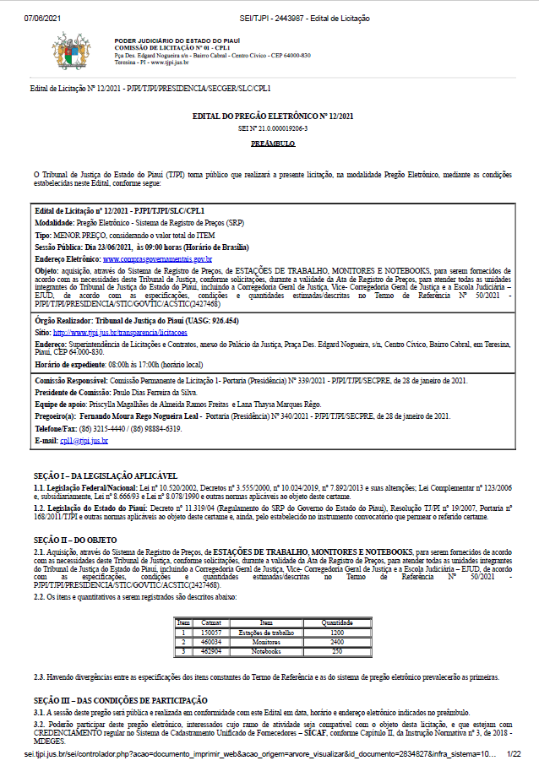
- Tribunal Regional do Trabalho da 23º Região:
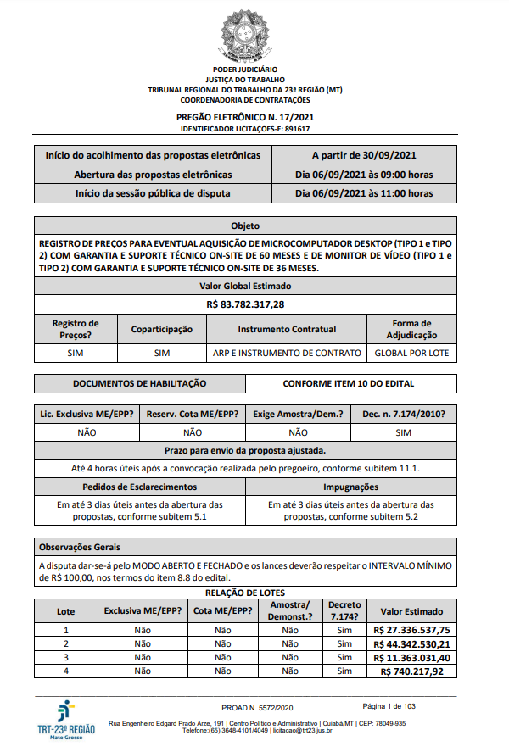

- Tribunal de Justiça do Amapá:
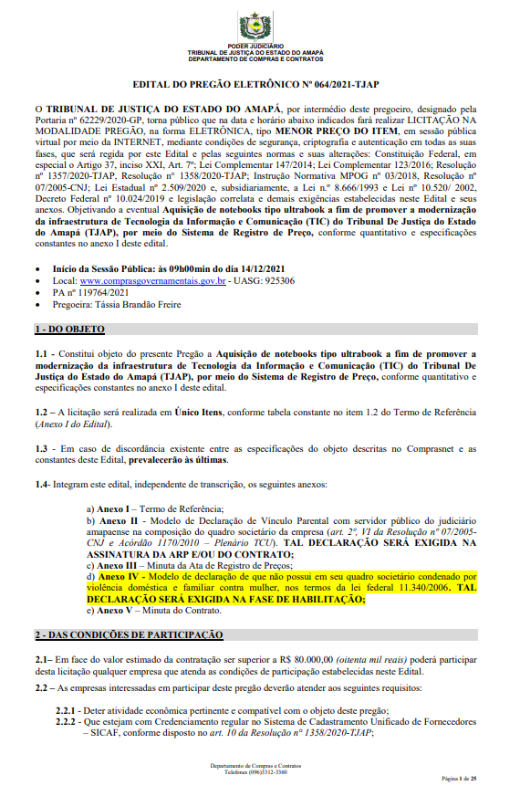
- Tribunal Regional Federal da 1º Região :
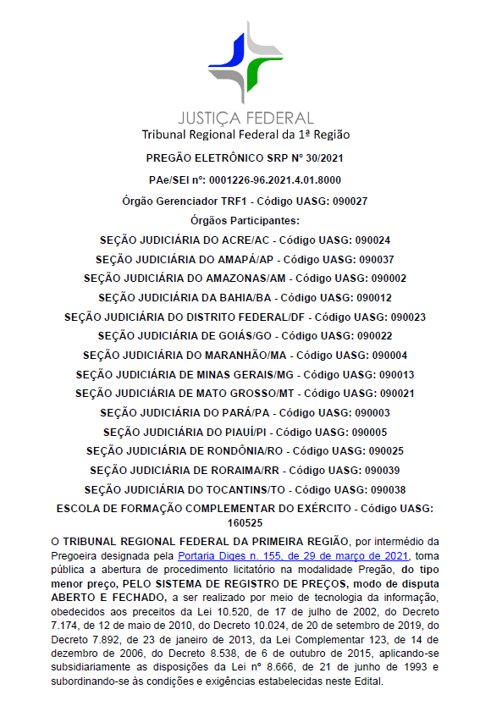

- Justiça Federal de 1º Grau no Paraná -
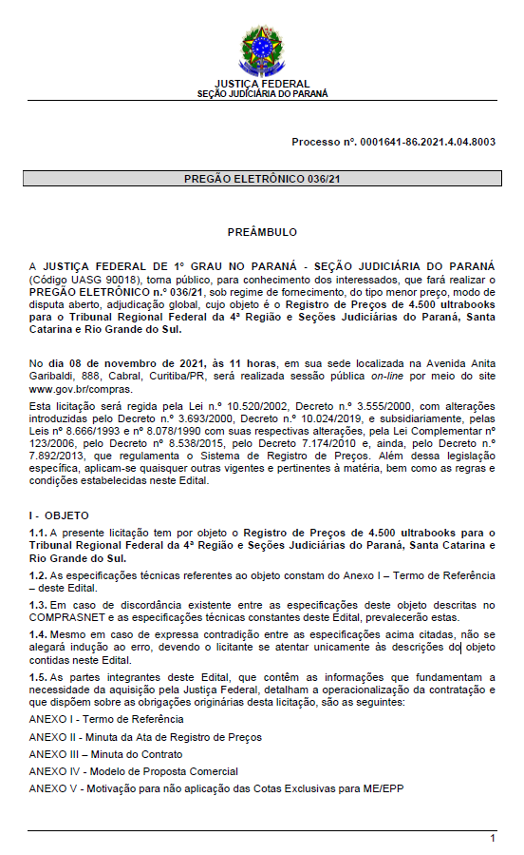

Anexo C

ORÇAMENTOS
  - AQUISIÇÃO DE EQUIPAMENTOS DE INFORMÁTICA

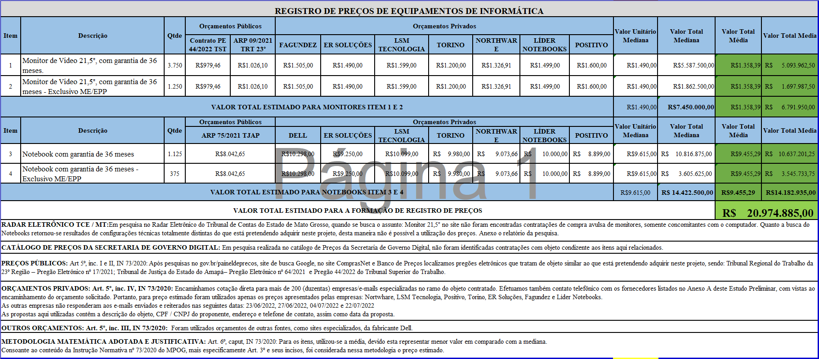
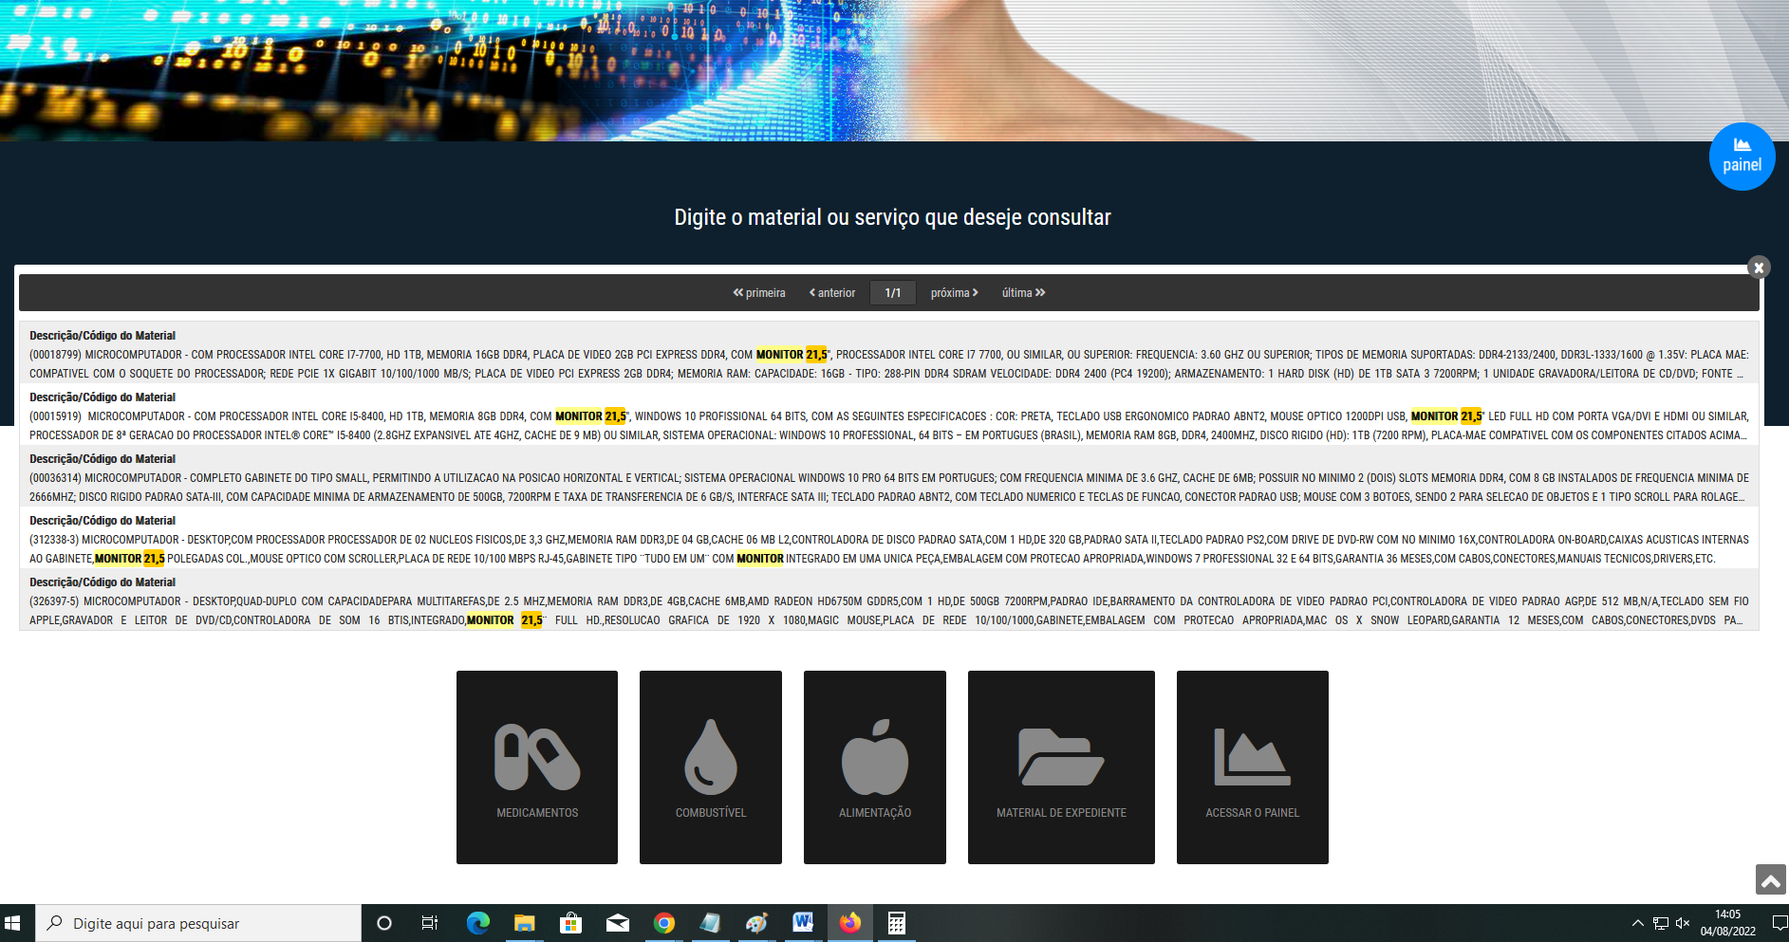

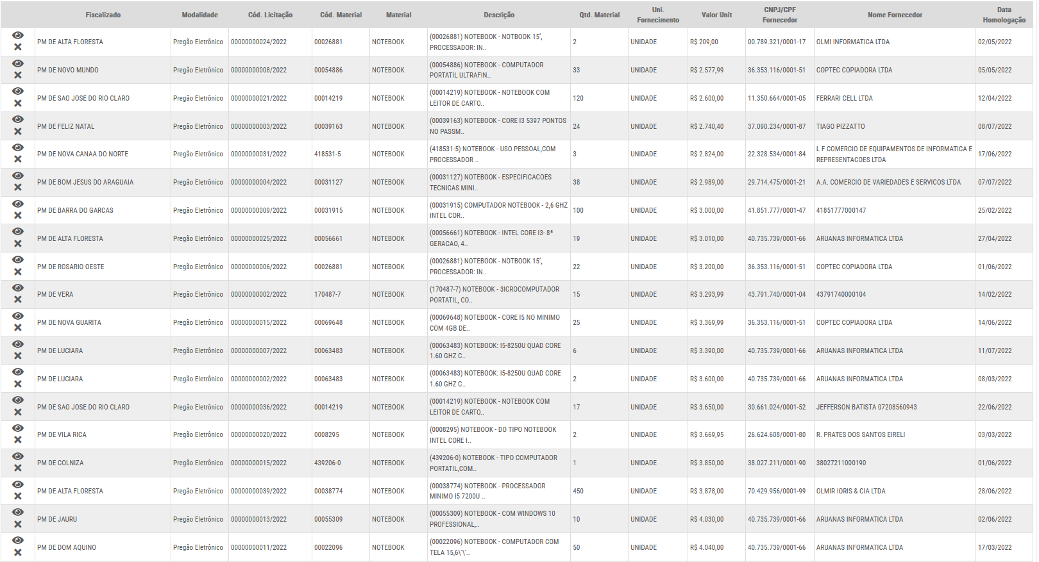

Anexo d

DESCRITIVO TÉCNICO DA SOLUÇÃO
  - AQUISIÇÃO DE EQUIPAMENTOS DE INFORMÁTICA

ITEM 1 - Monitores de Vídeo:

- Monitor de 21,5 polegadas ou superior;
• Tipo LED Wide Flat Panel Display matriz ativa; Padrao SVGA;
• Tamanho da tela (medido na diagonal): de no mínimo 21,5 polegadas;
• Possuir ajuste de altura mínimo de 10cm, inclinação de tela e rotação de 90º;
• Resolução de tela: FullHD (1920 x 1080 pixels) ou superior;
• Tempo de resposta: 8 milissegundos ou inferior;
• Proporção da tela: 16:9 (widescreen);
• Brilho: 250 cd/m² ou superior;
• Ângulo de visão horizontal: 160° ou superior;
• Ângulo de visão vertical: 160° ou superior;
• Suporte de cores: Maior que 16 milhões;
• Cor: Predominantemente cinza/grafite/preta;
• Entrada: VGA analógico e HDMI e/ou DP (Não será permitida a utilização de adaptadores e conversores de energia)
• Energia: comutável automaticamente de 100 - 240 VAC, com fonte interna ou externa ao monitor.
• Recursos: Plug and play;
• Cabos e drivers:
- Deverão ser fornecidos para cada monitor os cabos para ligação analógica e digital do monitor ao PC, através das conexões de entrada VGA (analógico) e HDMI (digital) e/ou DP, sem utilização de adaptadores, extensores, divisores ou conversores;
- Deverão ser fornecidos todos os cabos e drivers e outros softwares, compatíveis com o sistema operacional Windows 10 Professional 64 bits, necessários para o total funcionamento do equipamento.
• O equipamento proposto deverá estar em linha de produção, ou seja, sendo produzido pelo fabricante.
• Garantia e suporte técnico on-site durante 36 (trinta e seis) meses.

ITEM 2 - Notebook
- O equipamento cotado deve ser novo, não submetido a uso anterior, nem recondicionamento e deve pertencer comprovadamente a linha corporativa do fabricante.
- Processador
- Possuir mínimo de 4 núcleos físicos de 1,6 GHz cada (sem overclock) e mínimo de 8 threads com mínimo de 6MB Cache (L1+L2+L3) no socket de última ou penúltima geração do fabricante do processador;
- O modelo do processador ofertado deverá ser explicitado na proposta de fornecimento. O processador deverá estar em linha de produção pelo fabricante e ter sido lançado a partir de janeiro de 2021, inclusive. Não serão aceitos processadores descontinuados.
- Memória RAM
- Possuir 16GB (2 x 8GB ou 1x 16GB) DDR4 2.666MHz de memória RAM; permite expansão de memória para no mínimo 32GB 2.666 MHz; Armazenamento
- Possuir unidade de armazenamento em estado sólido tipo NVME M.2 com capacidade mínima de 480GB, mínimo de 1.600MB/s de Leitura Sequencial, mínimo de 800MB/s de Gravação Sequencial e mínimo de 1.500.000 Horas de MTBF;
- Tela de no mínimo 14 polegadas, aceitando no máximo área visível de até 15.5 polegadas, 1920 x 1080 @ 60Hz e antirreflexo;
- Câmera
- Câmera frontal em HD;

Conectividade

- 01 (uma) saída de vídeo em formato digital HDMI, NÃO podendo ser entregue via adaptador DisplayPort/HDMI;
- 01 (uma) saída de vídeo em formato VGA, podendo ser entregue via adaptador USB-C/VGA;
- Microfone e alto-falantes estéreos embutidos;
- Possuir mínimo 2 portas USB TIPO A mínimo 3.0;
- Possuir mínimo 1 porta USB tipo C;
- Possuir uma interface de rede com conector RJ-45 fêmea integrado à placa-mãe, com função wake-on-lan instalada e em funcionamento, PXE 2.0, suportando taxa de transmissão de 10/100/1000 Mbps em modo full-duplex, compatível com os padrões IEEE 802.3, 802.3AB, 802.3u e 802.3x;
- Deverá Suportar gerenciamento Remoto por meio do KVM, fora de Banda, mesmo sem Sistema Operacional, seja na rede Ethernet ou na Wi-Fi.
- Deverá Possuir gerenciamento baseado em Hardware que funcione nas redes seguras Microsoft NAP.
- Possuir interface Bluetooth mínimo 5.0;
- Controladora integrada de rede wireless b/g/n/ac;
- Teclado padrão brasileiro ABNT2 com teclado numérico;

Energia

- Voltagem de entrada Bivolt;
- Bateria com mínimo de 03 células e 45W;

Acessórios

- Deverá acompanhar os seguintes acessórios:
- Maleta impermeável, com camadas de proteção para o equipamento durante o transporte e bolso adicional para armazenar fonte e mouse. Deve possuir uma alça para ombro;
- Teclado iluminado;
- Acompanhar fonte de alimentação para conexão em tomadas NBR 14136, sem a necessidade de adaptadores.
- Mouse USB sem fio (bluetooth) com resolução mínima de 1.000 dpi, preferencialmente do tipo mini-mouse e sem a necessidade de utilizar nenhum adaptador usb, sendo o dispositivo reconhecido pelo próprio sistema operacional;
- Deverá acompanhar mouse pad com superfície adequada para utilização de mouse ótico. Sistema Operacional
- Acompanhar licença de Windows 10 Professional, 64 Bits em Português (Brasil);

Garantia

- Garantia e suporte técnico on-site durante 36 (trinta e seis) meses.

Anexo e

EVIDÊNCIA DE SOLICITAÇÃO DE PROPOSTA
  - AQUISIÇÃO DE EQUIPAMENTOS DE INFORMÁTICA

